A卷
一、选择题：每小题3分，共 24分，下列每题给出的三个选项中，只有一个选项是符合题目要求的，请将答案涂写在答题卡上.
1、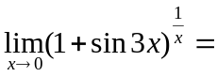（A）.
A．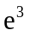． B．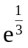． C．．
2、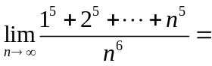（B）.
A．． B．． C．．
3、设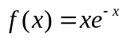，则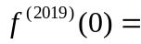（A）.
A．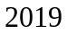． B．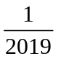． C．．
4、设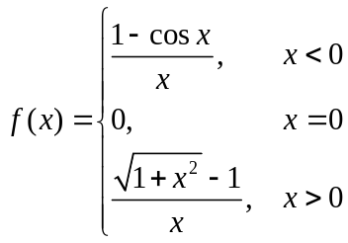，则在点处（A）.
A．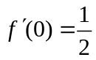． B．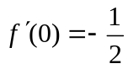． C．不可导．
5、设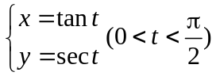，则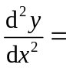（C）.
A．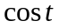． B．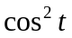． C．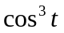．
6、定积分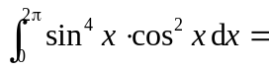（C）.
A．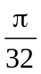． B．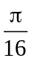． C．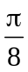．
7、以下三个反常积分中，发散的是（B）.
A．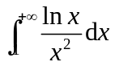． B．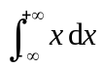． C．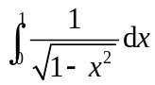．
8、方程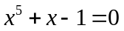，（A）.
A．只有一个实根． B．只有三个实根． C．有五个实根．

二、选择题：每小题4分，共16分，下列每题给出的四个选项中，只有一个选项是符合题目要求的，请将答案涂写在答题卡上.
1、函数f(x)满足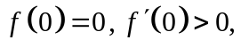则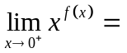（B）.
A. 0. B. 1. C. 2. D. 不存在.
2、，则（B）.
A.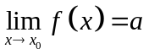. B. 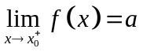.
C. 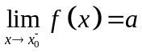. D. 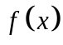在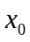点处连续.
3、设存在常数L>0，使得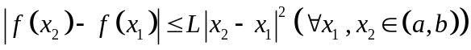，则（D）.
A. 在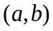内有间断点.
B. 在内连续，但有不可导点.
C. 在内可导，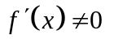.
D.在内可导，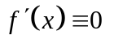.
4、方程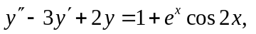则其特解形式为（D）. （高数、微积分）
A. 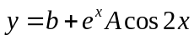.
B. .
C. 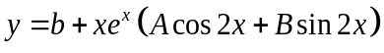.
D. 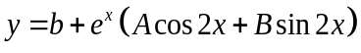.
4、以下四个函数中，在指定的区间上不一致连续的是（ B ）. （工数）
A．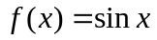在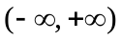上．
B．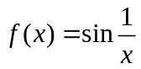在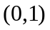上．
C．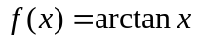在上．
D．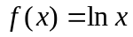在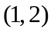上．

三、判断题（每小题2分，共10分）（正确的涂T，错误的涂F）
1、设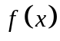可积，则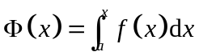必为的一个原函数. （F）
2、设非负函数有连续的导数，由曲线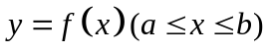绕轴旋转一周所形成的旋转曲面的面积微元为：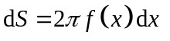. （F）
3、设是以T为周期的可导函数，则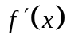仍以T为周期. （T）
4、设时，与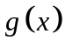分别是的阶与阶无穷小，，那么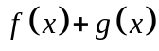是的阶无穷小. （T）
5、设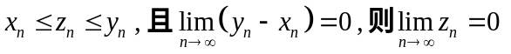. （F）

四、（10分）求极限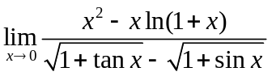.
解：原式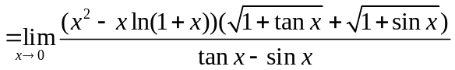 （2分）
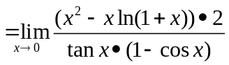 （4分）
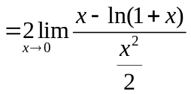 （7分）
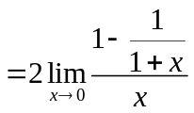
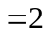. （10分）

五、（10分）求微分方程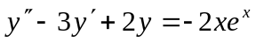的通解. （高数、微积分）
解：特征方程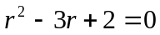，特征根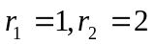， （2分）
齐次方程通解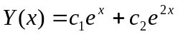. （4分）
特解形式， （6分）
将 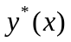代入原方程并整理得：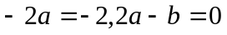，解得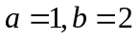.
∴通解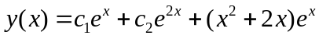. （10分）

五、求解微分方程初值问题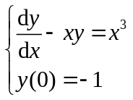． （工数）
解 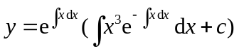 （5分）
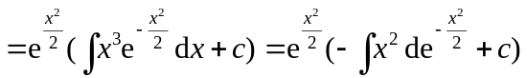 （7分）
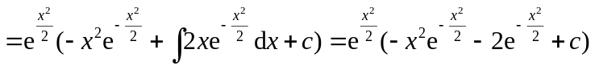
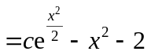 （9分）
由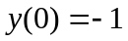，得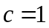，故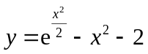． （10分）

六、（10分）设函数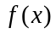在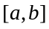连续，1、证明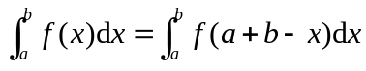；
2、求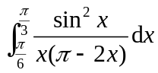.
1、令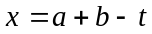，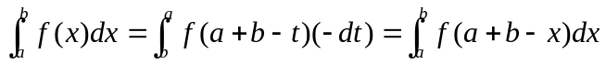. （5分）
2、由1得，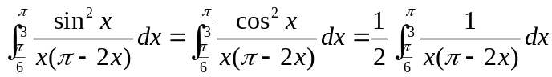
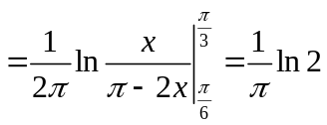. （10分）

七、（10分）已知摆线：，常数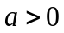.
求：1、摆线的弧长；2、摆线和轴围成图形的面积.
解：1、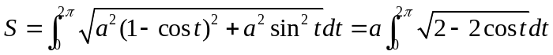
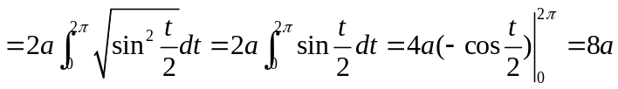. （5分）
2、. （10分）

八、（10分）设函数在上二阶可导，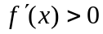，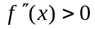，又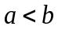
且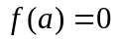，若曲线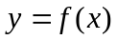在点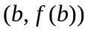处的切线与轴相交于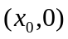点，证明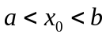.
解：切线方程：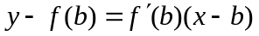，
∴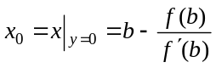，
∴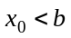显然成立. （4分）
法1，证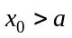时，仅需证：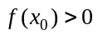即可。由泰勒公式，
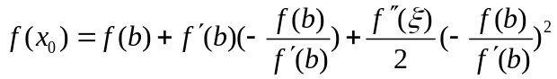
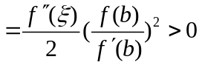， 在和之间. （10分）
法2，证时，仅需证：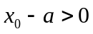即可。由拉格朗日中值定理，
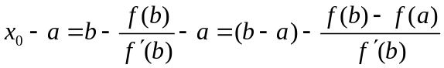
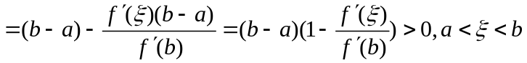. （10分）

